附 件

用户电力接入工作流程简图

用电申请及供电方案答复环节 行政审批环节 工程施工环节
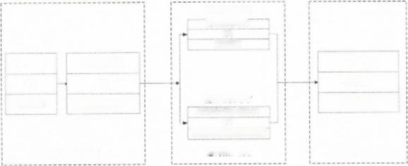

申请受理  1天  供电企业 | 供电方案答复  9天  供电企业  总时限∶ 10天 | 规划办理环节  办理规划许可  4天  规划部门  施工审批环节  办理占路/掘路/绿化许可  5天  公安交警/市政/园林绿化部门  总 时 限 ∶5天 | 工程施工  平均20天  供电企业  总时限∶平均20 天

备注 ∶1.上述工作流程仅适用于普通高压用户，对于特殊行业用户，供电企业根 据规定执行相应时限;对涉及市政道路开挖的低压用户、小微企业电力
接入工程，不再需办理行政审批，相应压缩办理时间。
2.以上审批、办理时限遇法定公休日、节假日顺延。
3.工程施工环节时限包括供电企业竣工验收和装表接电时间。

